电子科技大学研究生试卷
学 号 姓 名 学 院
…………………… 密……………封……………线……………以……………内……………答…… ………题……………无……………效……………………
（考试时间： 至 ，共__2_小时）
答案

课程名称 图论及其应用 教师 学时 60 学分
教学方式 讲授 考核日期_2015__年_6__月__26__日 成绩
考核方式： （学生填写）

一．填空题(每空3分，共15分)
1.不同构的3阶简单图的个数为__4___。
2．图1中的最小生成树的权值为__20____。
3.基于图2的最优欧拉环游的总权值为。
4.图3中块的个数为。
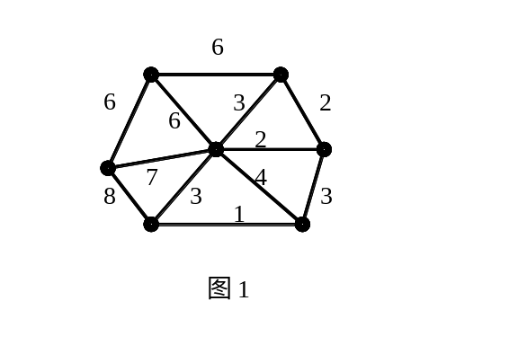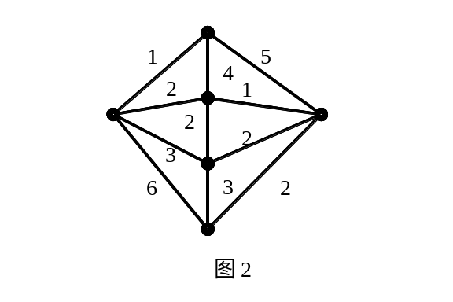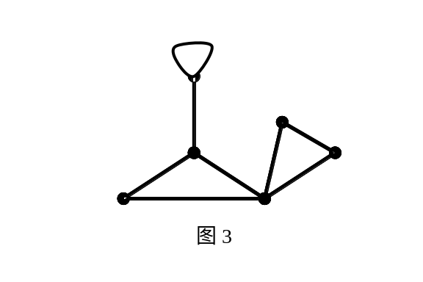

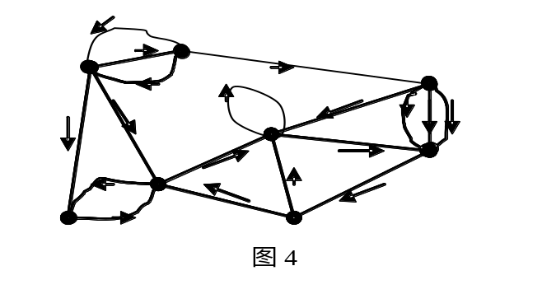5.图4中强连通分支的个数为。

二．单项选择(每题3分，共15分)
1．关于图的度序列，下列命题错误的是( D )
(A) 同构的两个图的度序列相同；
(B) 非负整数序列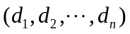是图的度序列当且仅当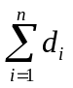是偶数；
(C) 如果非负整数序列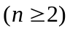是一棵树的度序列，那么序列中至少有两个整数的值为1；
(D). 如果非负整数序列是简单图的度序列，那么在同构意义下只能确定一个图。
2．关于阶简单图的邻接矩阵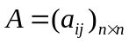，下列说法错误的是（ C ）
(A) 矩阵的行和等于该行对应顶点的度数；
(B) 矩阵所有元素之和等于该图边数的2倍；
(C) 不同构的两个图，它们的邻接矩阵特征谱一定不同；
(D) 非连通图的邻接矩阵一定可以表示为准对角矩阵形式。
3.关于欧拉图，下面说法正确的是( B )
(A) 欧拉图存在唯一的欧拉环游；
(B) 非平凡欧拉图中一定有圈；
(C) 欧拉图中一定没有割点；
(D) 度数为偶数的图一定是欧拉图。
4.关于哈密尔顿图，下列命题错误的是( B )
(A)设是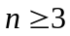的简单图，若其闭包是完全图，则是哈密尔顿图；
(B) 若阶单图的闭包不是完全图，则它一定是非哈密尔顿图；
(C)若G是哈密尔顿图，则对于的每个非空顶点子集，均有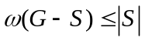；
(D) 若G是的非H单图，则G度弱于某个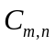图。
5.关于偶图，下列说法错误的是( B )
(A) 偶图中不存在奇圈；
(B) 非平凡偶图的最大匹配是唯一的；
(C) 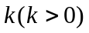正则偶图存在完美匹配；
(D) 偶图中，最大匹配包含的边数等于最小点覆盖包含的顶点数。
三、 (20分)在一个赋权完全图中找到一个具有最小权值的哈密尔顿圈，称这种圈为最优哈密尔顿圈。(1)、用边交换技术方法求出图5中基于初始圈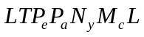的近似最优哈密尔顿圈；(2)、如何获取最优哈密尔顿圈权值的一个下界？以图5为例进行说明。
51
60
56
70
21
35
36
57
68
78
68
51
13
61
2
L
T
P_{e}
Pa
Ny
Mc
图5

解：(1)
T
Pe
Pa
Ny
Mc
60
13
51
36
21
56
2
78
T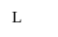
Pa
60
2
L
L
51
13
36
70
Pe
Ny
78
21
Mc
35
2
L
L
51
2
Pa
Ny
Pe
Pa
51
21
51
35
13
36
Pe
Mc
T
Ny
21
70
70
13
Mc
T
由此获得的一个近似最优解的权值为192.
(2)、假设是最优哈密尔顿圈，则对于赋权完全图中任意一点，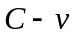必然是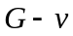的一条哈密尔顿路，因此它也是的一棵生成树。由此，若是的一棵最小生成树，同时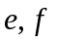是中与点相关联的两条边，使得它们的权值之和尽可能小，则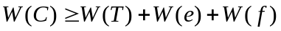，即获得最优圈的一个下界。
例如，在图5中，取顶点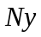，求出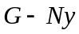的一棵最小生成树为

L
56
51
2
T
Mc
13
P_{e}
Pa

而与Ny点相关联的两条权值之和尽可能小的边是LNy与LMc,其权值之和为35+21=56.由此获取最优解的一个下界为178.
四，(10分)。矩阵的一行或一列称为矩阵的一条线，利用哥尼定理证明：布尔矩阵中，包含了所有“1”的最少数目，等于具有性质“任意两个1都不在同一条线上的1的最大数目”。（ 注：哥尼定理：在偶图中，最大匹配包含的边数等于最小点覆盖包含的顶点数）
证明：设布尔阵是n行m列矩阵，把它模型为一个偶图如下：每行每列分别用一个点表示，X表示行点集合，Y表示列点集合，两点连线。当且仅当该行该列元为1.
于是，包含了所有“1”的线的最少数目对应偶图中的最小点覆盖数。而具有性质“任意两个1都不在同一条线上的1的最大数目” 对应偶图的最大匹配包含的边数。由哥尼定理，命题得到证明。

五．(10分) 求证：设是n阶的具有m条边的简单连通平面图，则：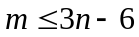。
证明：由于是n阶的具有m条边的简单连通平面图，所以每个面的次数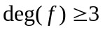。由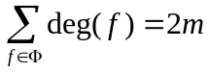得到：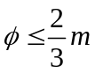。
由连通平面图的欧拉公式：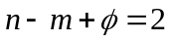，将代入欧拉公式得到
。
六.(20分) 一家公司计划建造一个动物园，他们打算饲养下面这些动物：狒狒(b)、狐狸(f)、山羊(g)、土狼(h)、非洲大羚羊(k)、狮子(l)、豪猪(p)、兔子(r)、鼩鼱(s)、羚羊(w)和斑马(z)。根据经验，动物的饮食习惯为：狒狒喜欢吃山羊、非洲大羚羊(幼年)、兔子和鼩鼱；狐狸喜欢吃山羊、豪猪、兔子和鼩鼱；土狼喜欢吃山羊、非洲大羚羊、羚羊和斑马；狮子喜欢吃山羊、非洲大羚羊、羚羊和斑马；豪猪喜欢吃鼩鼱和兔子；而其余的则喜欢吃虫子、蚯蚓、草或其它植物。公司将饲养这些动物，希望它们能自由活动但不能相互捕食。求这些动物的一个分组，使得需要的围栏数最少。(要求用图论方法求解)
解：将动物模型为点，两点连线当且仅当两动物相克(有捕食关系)，根据题目描述，所作图形如下：
g
f
h
k
l
p
r
s
w
z
b
问题转化为求出图的点色数，并用点色数种颜色对其正常点作色。

下面求点色数：一方面，图中存在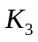，所以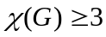，另一方面，我们用3种颜色实现了对图的正常顶点作色：
1
g
f
h
k
l
p
r
s
w
z
b
1
1

1
3

3
2
3
3
2
2

所以，至少需要3个围栏。给出的一种最少分组方法为：
第一组：狒狒(b)、狐狸(f)、羚羊(w)和斑马(z)；
第二组：土狼(h)、狮子(l)、豪猪(p)；
第三组：山羊(g)、非洲大羚羊(k)、兔子(r)、鼩鼱(s)。

七．(10分)求下图G的色多项式P_{k}(G).并求出点色数。
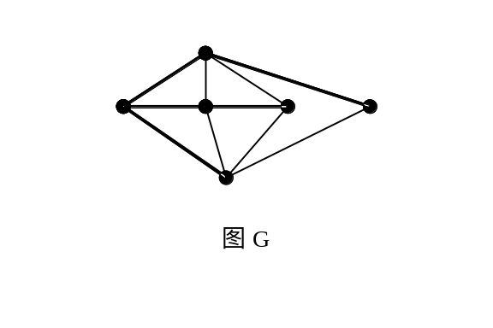

解：图G的补图为：
H₁
H₂

H₁的伴随多项式为：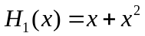
对于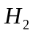：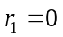，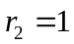，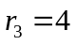，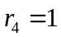
所以：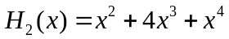
所以：补图的伴随多项式为
因此，
。
由于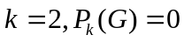，但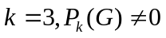，所以，

